|  |  |
| --- | --- |
| SỞ GIÁO DỤC VÀ ĐÀO TẠO  THÀNH PHỐ HỒ CHÍ MINH  **TRƯỜNG TH, THCS VÀ THPT**  **EMASI VẠN PHÚC**  **Đề thi chính thức**  *(Đề thi có 02 trang)* | **KIỂM TRA HỌC KÌ I NĂM HỌC 2022 - 2023**  **Môn: Vật lí - Khối: 10**  *Thời gian làm bài: 45 phút, không kể thời gian phát đề* |
|  |  |

**Câu 1 (2,0 điểm)**

a) Lực là gì? Nó là đại lượng vô hướng hay vector?

b) Hai đội A và B đang chơi kéo co với các lực tác dụng lên sợi dây lần lượt là 1500 N và 2500 N như hình 1. Giả sử, lực ma sát do sàn tác dụng lên hai đội như nhau. Em hãy cho biết đội nào sẽ dành chiến thắng? Vì sao?

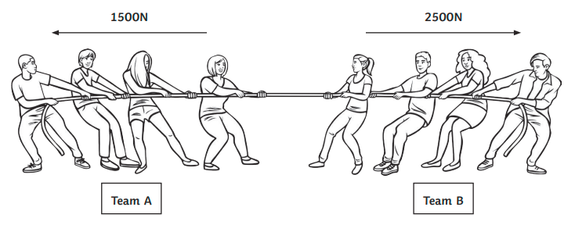

**Đội A**

**Đội B**

*Hình 1*

**Câu 2 (3,0 điểm)**

Ghép nội dung ở cột A với nội dung tương ứng ở cột B để được một câu có nội dung đúng.

(f) là đồ thị mô tả chuyển động, trong đó độ dốc biểu thị vận tốc. Khi vật đứng yên thì đồ thị song song với trục thời gian.

(1) Tốc độ

(2) Vận tốc

(3) Công thức tính tốc độ

(4) Công thức tính gia tốc

(5) Đồ thị độ dịch chuyển – thời gian

(6) Đồ thị vận tốc – thời gian

**Cột A**

(a) 

(b) 

(c) là đại lượng vector cho biết mức độ nhanh chậm của chuyển động theo một hướng nhất định.

(d) là đại lượng vô hướng cho biết mức độ nhanh chậm của chuyển động.

(e) là đồ thị mô tả chuyển động, trong đó độ dốc biểu thị gia tốc. Khi vận tốc vật ổn định thì đồ thị song song với trục thời gian.

**Cột B**

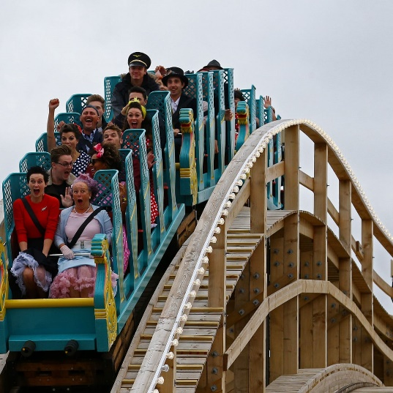**Câu 3 (2,0 điểm)**

Scenic Railway là một tàu lượn siêu tốc bằng gỗ tọa lạc tại công viên giải trí Dreamland ở Margate, Vương quốc Anh (hình 2). Nó mở cửa lần đầu tiên vào năm 1920 và được xem là tàu lượn lâu đời nhất ở đây. Scenic Railway có một đường ray gỗ và các đường ray thép được hỗ trợ bởi cấu trúc gỗ. Tàu gồm 3 toa, và điều khác biệt so với tàu lượn siêu tốc ngày nay là với Scenic Railway thì người lái tàu vẫn phải đi cùng tàu để kiểm soát tốc độ, và tự phanh khi cần.

Biết tổng khối lượng của đoàn tàu là 3 000 kg, gia tốc tự do tại Dreamland là  m/s2.

*Hình 2*

a) Tính trọng lượng của tàu.

b) Khi đoàn tàu di chuyển thì trọng lượng của đoàn tàu đã tác dụng một lực lên đường ray thép. Hãy mô tả lực do đường ray tác dụng ngược lại lên đoàn tàu khi nó đang di chuyển qua đoạn đường nằm ngang, bằng cách đánh dấu x vào câu trả lời đúng:

|  |  |
| --- | --- |
| (1) Đường ray tác dụng lực lên đoàn tàu theo hướng từ dưới lên. |  |
| (2) Đường ray tác dụng lực lên đoàn tàu theo hướng từ trên xuống. |  |
| (3) Độ lớn lực của đường ray tác dụng lên tàu bằng trọng lượng tàu. |  |
| (4) Độ lớn lực của đường ray tác dụng lên tàu nhỏ hơn trọng lượng tàu. |  |

**Câu 4 (3,0 điểm)**

a) Viết biểu thức mô tả định luật II Newton. Trong đó, nêu rõ tên và đơn vị từng đại lượng.

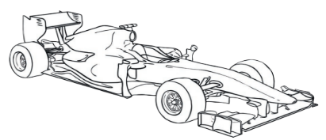

*Hình 3*

b) Một chiếc xe đua công thức 1 như hình 3 có khối lượng 702 kg (kể cả người lái và chưa tính nhiên liệu). Để gia tốc của xe đạt giá trị 14,2 m/s2, thì lực gây ra gia tốc cho xe là bao nhiêu?

c) Chọn chiều dương là chiều chuyển động. Em hãy điền các giá trị gia tốc tương ứng với các hình mô tả lực tác dụng lên vật đang chuyển động. Giải thích.

|  |
| --- |
| Giá trị gia tốc (m/s2): 1 -2 3 |

|  |  |  |
| --- | --- | --- |
|  |  |  |

**------------Hết------------**

Thí sinh không được sử dụng tài liệu. Giám thị không giải thích gì thêm.

Họ và tên thí sinh: ………………………………….…… Số báo danh: …………………

Chữ ký giám thị: ………………..………………………..………………………..………

|  |  |
| --- | --- |
| SỞ GIÁO DỤC VÀ ĐÀO TẠO  THÀNH PHỐ HỒ CHÍ MINH  **TRƯỜNG TH, THCS VÀ THPT**  **EMASI VẠN PHÚC**  Đáp án chính thức | **ĐÁP ÁN ĐỀ KIỂM TRA HỌC KÌ I**  **NĂM HỌC 2022 - 2023**  **Môn: Vật lí - Khối: 10** |

|  |  |  |
| --- | --- | --- |
| **Câu** | **Nội dung** | **Điểm** |
| **1a** | Lực là sự đẩy hoặc kéo.  Lực là đại lượng vector. | 0,5  0,5 |
| **1b** | Đội B sẽ dành chiến thắng. Do hai đội cùng tác dụng lực lên sợi dây, nhưng lực kéo của đội B lớn hơn. | 0,5  0,5 |
| **2** | (1) – (d); (2) – (c); (3) – (b); (4) – (a); (5) – (f); (6) – (e).  Mỗi ý 0,5 điểm | 3,0 |
| **3a** | Trọng lượng của tàu:  P = m.g  = 3000 . 9,812 = 29436 N | 0,5  0,5 |
| **3b** | (1)_đúng  (3)_đúng | 0,5  0,5 |
| **4a** | F là lực tác dụng lên vật (N).  m là khối lượng của vật (kg)  a là gia tốc của vật (m/s2) | 0,25  0,25  0,25  0,25 |
| **4b** | F = m.a  = 702.14,2 = 9968,4 N  Nếu học sinh ghi đơn vị kg.m/s2 vẫn được tính điểm. | 0,25  0,25 |
| **4c** | Chiều dương là chiều chuyển động:  (a)  (m/s2).  (b)  (m/s2).  (c) (m/s2). | 0,5  0,5  0,5 |

**------------Hết-----------**

|  |  |
| --- | --- |
| SỞ GIÁO DỤC VÀ ĐÀO TẠO  THÀNH PHỐ HỒ CHÍ MINH  **TRƯỜNG TH, THCS VÀ THPT**  **EMASI VẠN PHÚC** | **MA TRẬN ĐỀ KIỂM TRA HỌC KÌ I**  **NĂM HỌC 2022 – 2023**  **Môn: VẬT LÍ - Khối 10** |

|  |  |  |  |  |  |  |  |  |  |  |  |  |  |
| --- | --- | --- | --- | --- | --- | --- | --- | --- | --- | --- | --- | --- | --- |
| **STT** | **NỘI DUNG KIẾN THỨC** | **ĐƠN VỊ**  **KIẾN THỨC** | **CÂU HỎI THEO MỨC ĐỘ NHẬN THỨC** | | | | | | | | **Tổng số câu** | | **Tổng thời gian** |
| **NHẬN BIẾT** | | **THÔNG HIỂU** | | **VẬN DỤNG** | | **VẬN DỤNG CAO** | |
| **ChTL** | **Thời gian** | **chTL** | **Thời gian** | **chTL** | **Thời gian** | **chTL** | **Thời gian** | **chTL** | **Thời gian** |
| 1 | Chuyển động thẳng | Tốc độ | 1/2 | 10 phút |  |  |  |  |  |  | 1 | 10 phút | 10 phút |
| Vận tốc |  |  |  |  |  |  |
| Đồ thị độ dịch chuyển – thời gian. |  |  |  |  |  |  |
| 2 | Gia tốc – Chuyển động thẳng biến đổi đều | Gia tốc | 1/2 |  |  |  |  |  |  |
| Đồ thị vận tốc – thời gian |  |  |  |  |  |  |
| 3 | Ba định luật Newton về chuyển động | Định luật I | 1 | 10 phút |  |  |  |  |  |  | 1 | 10 phút | 10 phút |
| Định luật II | 1/3 | 3 phút |  |  | 2/3 | 12 phút |  |  | 1 | 15 phút | 15 phút |
| 4 | Một số lực trong thực tiễn | Trọng lực |  |  | 1 | 10 phút |  |  |  |  | 1 | 10 phút | 10 phút |
| Tổng | |  | 7/3 |  | 1 |  | 2/3 |  |  |  | 4 | 45 phút | 45 phút |
| Tỉ lệ | |  | 58% | | 25% | | 17% | |  | |  |  |  |
| Tổng điểm | |  | 6,0 | | 2,0 | | 2,0 | |  | |  |  |  |

|  |  |  |  |  |  |  |
| --- | --- | --- | --- | --- | --- | --- |
| **STT** | **Nội dung**  **kiến thức** | **Chuẩn kiến thức kỹ năng cần kiểm tra** | **Số câu hỏi theo mức độ nhận thức** | | | |
| **Nhận biết** | **Thông hiểu** | **Vận dụng** | **Vận dụng cao** |
| 1  1 | Chuyển động thẳng | **Biết:**  Khái niệm vận tốc, tốc độ, đồ thi đồ dịch chuyển – thời gian và công thức tính tốc độ. | 1 |  |  |  |
| 2  2 | Gia tốc – Chuyển động thẳng biến đổi đều | **Biết:**  Công thức tính gia tốc, đồ thi vận tốc thời gian. |  |  |  |
| 3 | Ba định luật Newton về chuyển động | **Biết:**  - Khái niệm lực, đại lượng vector, vô hướng.  - Kết quả tác dụng của hai lực không cân bằng.  - Biểu thức mô tả định luật II Newton,  **Vận dụng:**  -Xác định lực tổng hợp tác dụng lên vật.  - Từ biểu thức định luật II Newton, tính các đại lượng liên quan. | 1 |  | 1 |  |
| 4 | Một số lực trong thực tiễn | Hiểu:  Tính trọng lượng vật, xác định đặc điểm lực tác dụng lên vật. |  | 1 |  |  |

**Bảng 3**

|  |  |  |  |  |  |  |  |  |
| --- | --- | --- | --- | --- | --- | --- | --- | --- |
| **Stt** | **NỘI DUNG KIẾN THỨC** | **Đơn vị kiến thức** | **Thời lượng giảng dạy** | **Tỉ lệ %** | **Số điểm tương đương** | **Số điểm cân chỉnh** | **Tỉ lệ % điểm sau điều chỉnh** | **Tổng số câu TL** |
|  |
|  |
| 1 | Chuyển động thẳng | Tốc độ | 4 tiết | 23,5% | 2,35 | 1,5 | 15% | 1 |  |
| Vận tốc |  |
| Đồ thị độ dịch chuyển – thời gian. |  |
| 2 | Gia tốc – Chuyển động thẳng biến đổi đều | Gia tốc | 4 tiết | 23,5% | 2,35 | 1,5 | 15% |  |
| Đồ thị vận tốc – thời gian |  |
| 3 | Ba định luật Newton về chuyển động | Định luật I | 5 tiết | 29,5% | 3,0 | 5,0 | 50% | 2 |  |
| Định luật II |  |
| 4 | Một số lực trong thực tiễn |  | 4 tiết | 23,5% | 2,35 | 2 | 20% | 1 |  |
| ***Tổng*** | |  | *17 tiết* | 100% | **10** | **10** | **100%** | **4** |  |
| ***Tỉ lệ*** | |  |  |  | 100% |  |  |  |  |
| Tổng điểm | |  |  |  | 10.0 |  |  |  |  |

---- Hết----